|  |  |
| --- | --- |
| Gerb-BMSTU_01 | **Министерство науки и высшего образования Российской Федерации**  **Федеральное государственное бюджетное образовательное учреждение**  **высшего образования**  **«Московский государственный технический университет**  **имени Н.Э. Баумана**  **(национальный исследовательский университет)»**  **(МГТУ им. Н.Э. Баумана)** |

ФАКУЛЬТЕТ **Информатика и системы управления**

КАФЕДРА **Компьютерные системы и сети (ИУ6)**

НАПРАВЛЕНИЕ ПОДГОТОВКИ **09.03.01 Информатика и вычислительная техника**

**Отчет**

|  |  |
| --- | --- |
| **по лабораторной работе №** | 1 |

**Название:**

Диоды в источниках питания

**Дисциплина:** Электроника

|  |  |  |  |  |
| --- | --- | --- | --- | --- |
| Студент | ИУ6-42Б |  |  |  |
|  | (Группа) |  | (Подпись, дата) | (И.О. Фамилия) |
|  |  |  |  |  |
| Преподаватель |  |  |  | Н.В. Аксенов |
|  |  |  | (Подпись, дата) | (И.О. Фамилия) |

Москва, 2024

**Вариант 13**

Таблица 1. Параметры схемы

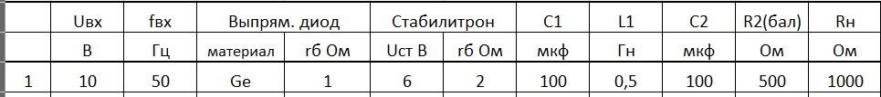





**Цель работы:**

Исследование характеристик и параметров выпрямительных схем и стабилизаторов напряжения.

**Задание:**

1. Исследовать работу однополупериодной и двухполупериодной схем выпрямителя для случаев:

активной нагрузки;

емкостной нагрузки;

зарисовать форму выходного напряжения, а также форму тока, протекающего через диод.

2. Определить с помощью осциллографа угол отсечки q и коэффициент пульсаций кп для одно- и двухполупериодной схем.

3. Исследовать сглаживающее действие фильтра LC при одно- и двухполупериодном выпрямлении. Определить коэффициенты сглаживания.

4. Отснять нагрузочные характеристики выпрямителя и определить его выходное сопротивление.

5. Подключить к выпрямителю параметрический стабилизатор, снять нагрузочную характеристику стабилизатора и определить по ней его выходное сопротивление, определить коэффициент стабилизации (схема выпрямителя мостовая, фильтр LC отключен).

**Однополупериодный выпрямитель без фильтра**

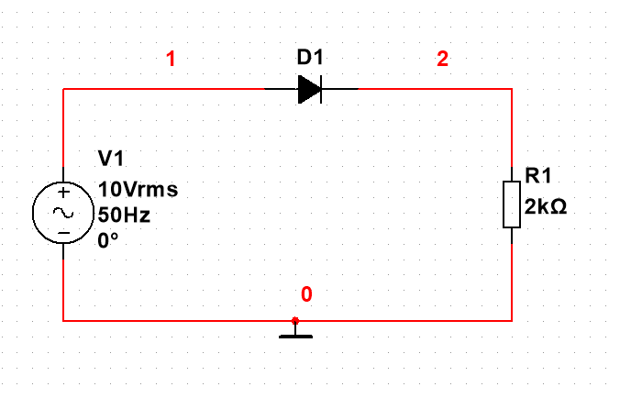

Рисунок 1 – схема однополупериодного выпрямителя без фильтра

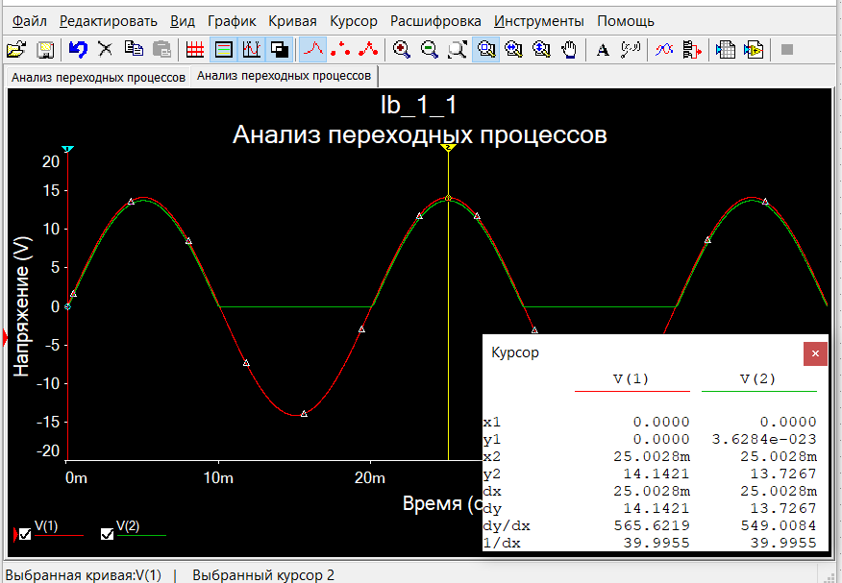

Рисунок 2 – форма напряжений однополупериодной схемы без фильтра

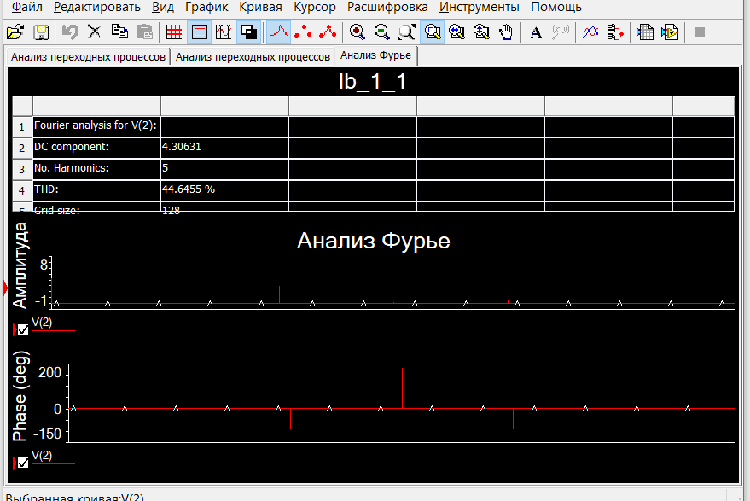

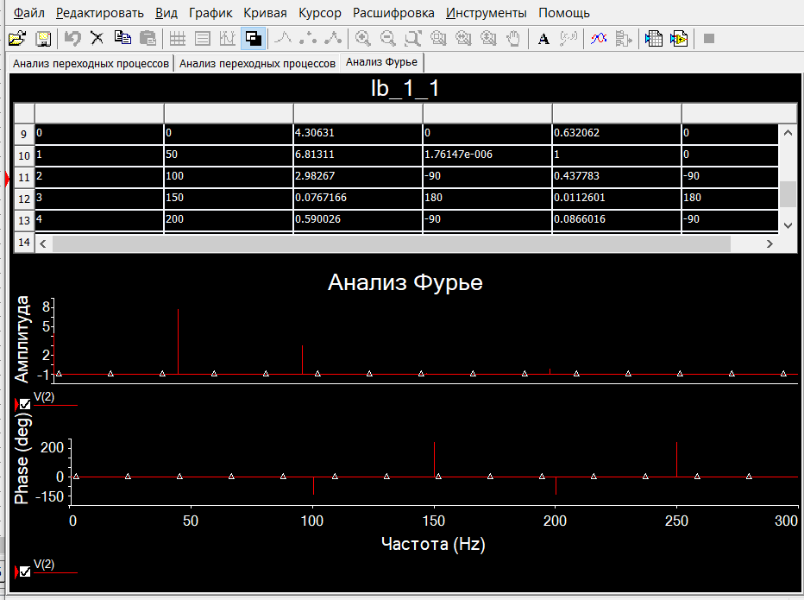

Рисунок 3 – анализ Фурье однополупериодной схемы без фильтра

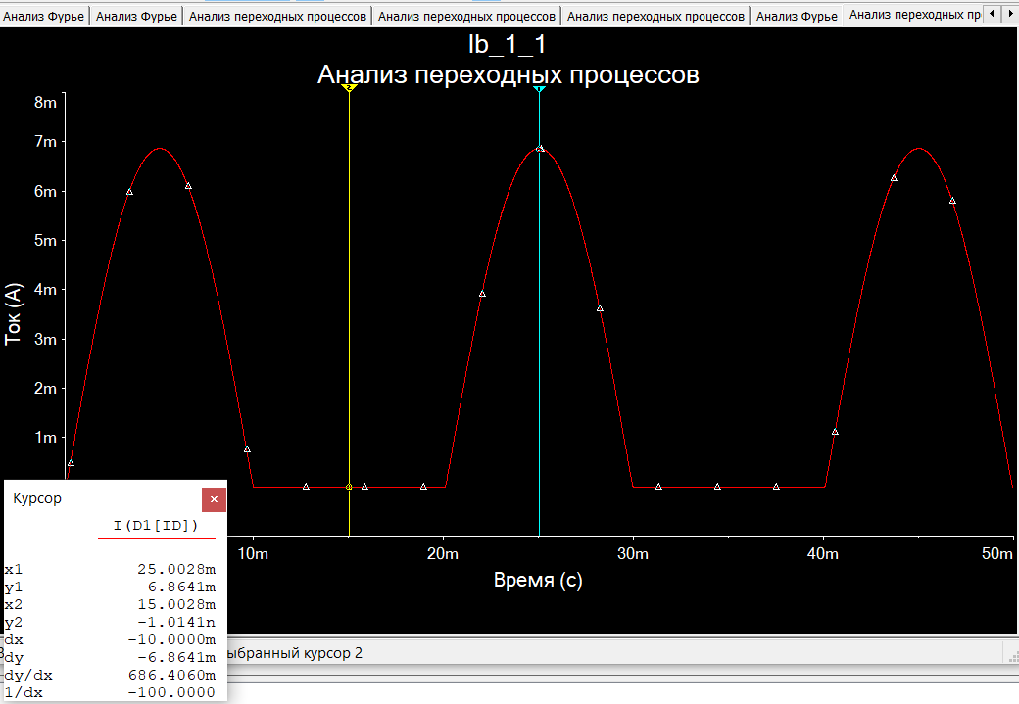

Рисунок 4 – форма тока однополупериодной схемы без фильтра

Амплитуда входного напряжения В

Среднее значение выходного напряжения В

Среднее значение выходного напряжения по анализу Фурье В

Амплитуда первой гармоники переменной составляющей на выходе

В

Коэффициент пульсаций

Коэффициент пульсаций по анализу Фурье

Среднее значение выпрямленного тока А

Амплитудное значение тока через диод А

**Однополупериодный выпрямитель с фильтром**

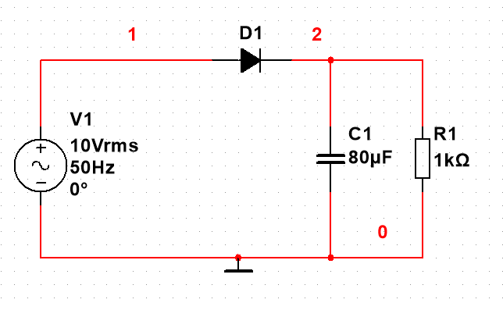

Рисунок 5 – схема однополупериодного выпрямителя с фильтром

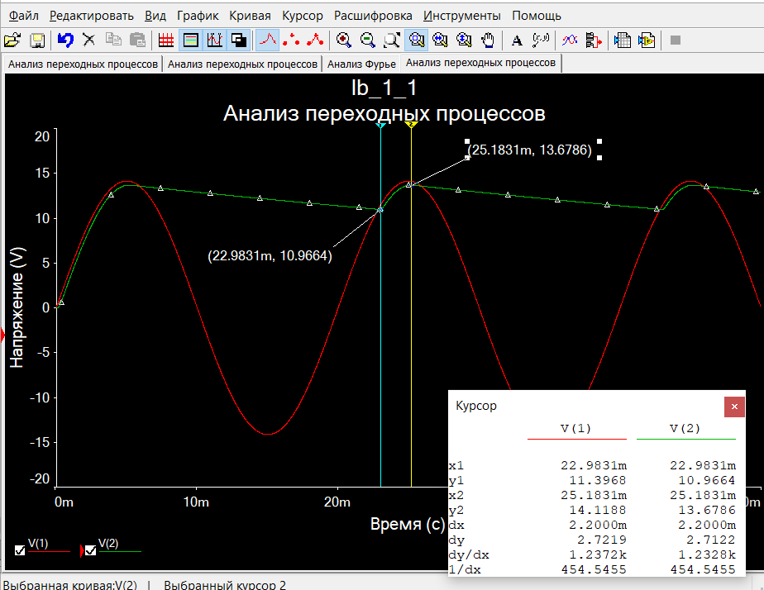

Рисунок 6 – форма напряжений и угол отсечки однополупериодной схемы с фильтром

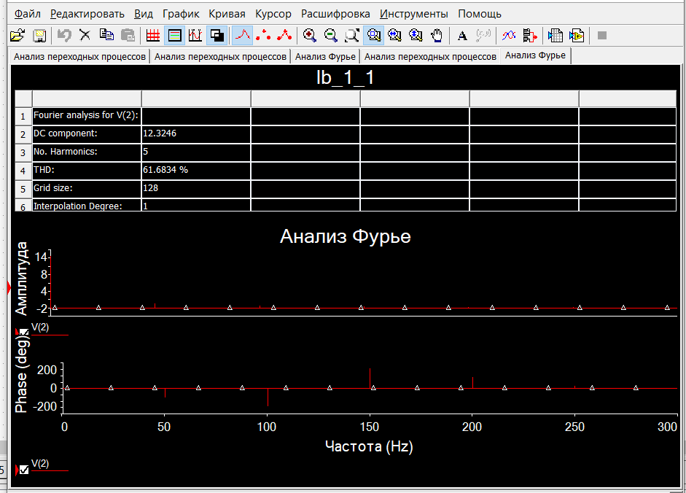

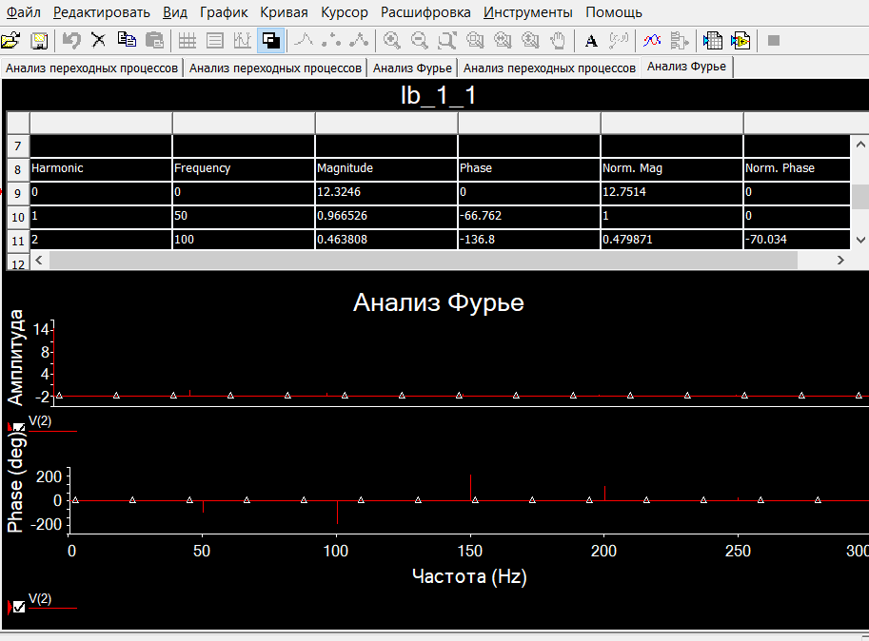

Рисунок 7 – анализ Фурье однополупериодной схемы с фильтром

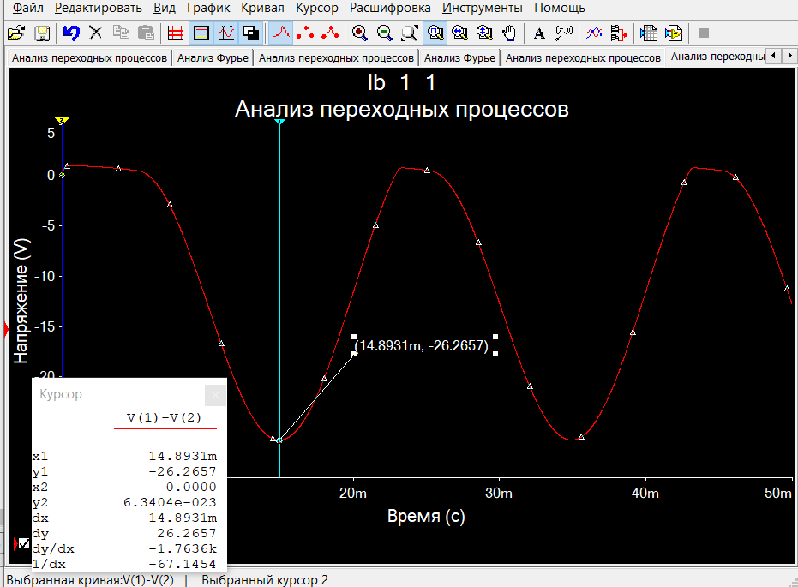

Рисунок 8 – форма обратных напряжений однополупериодной схемы с фильтром

Угол отсечки рад

Среднее значение выходного напряжения В

Среднее значение выходного напряжения по анализу Фурье В

Амплитуда первой гармоники переменной составляющей на выходе

В

Коэффициент пульсаций

Коэффициент пульсаций по анализу Фурье

Амплитудное значение тока через диод А

Обратное значение напряжения на диоде В

**Мостовая схема выпрямителя без фильтра**

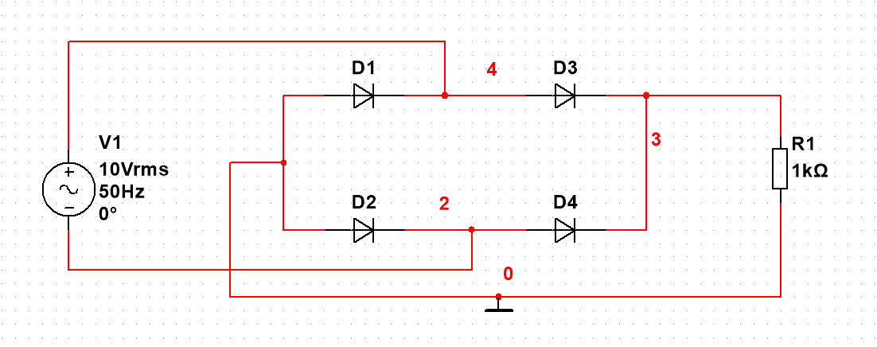

Рисунок 10 – схема мостового выпрямителя без фильтров

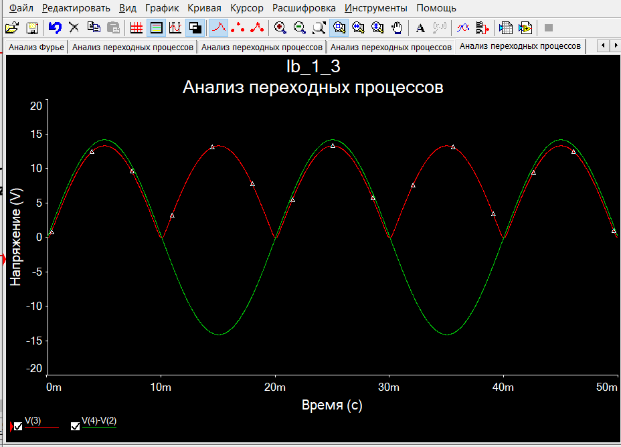

Рисунок 11 – форма напряжений мостовой схемы без фильтра

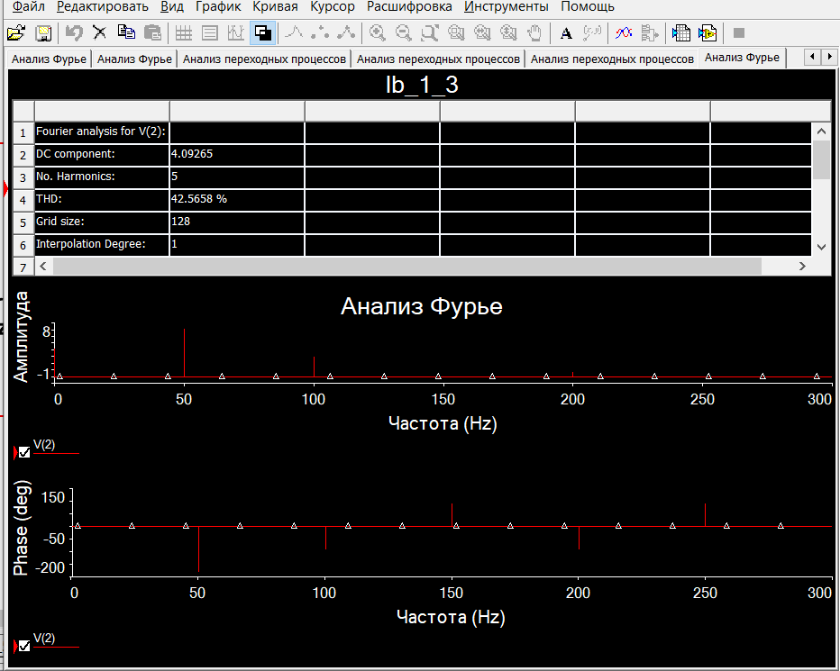

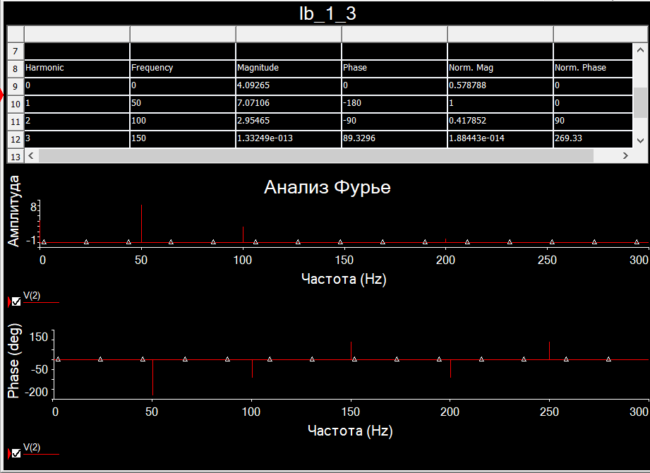

Рисунок 12 – анализ Фурье мостовой схемы без фильтра

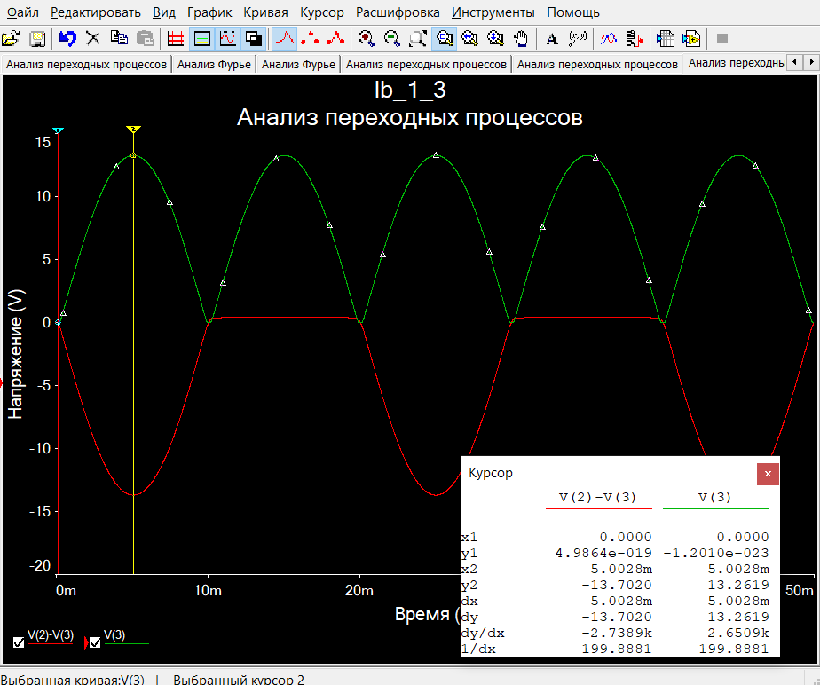

Рисунок 13 – форма обратных напряжений мостовой схемы без фильтра

Среднее значение выходного напряжения В

Среднее значение выходного напряжения по анализу Фурье

Амплитуда первой гармоники переменной составляющей на выходе

В

Коэффициент пульсаций

Коэффициент пульсаций по анализу Фурье

Амплитудное значение тока А

**Мостовая схема выпрямителя с конденсатором**

**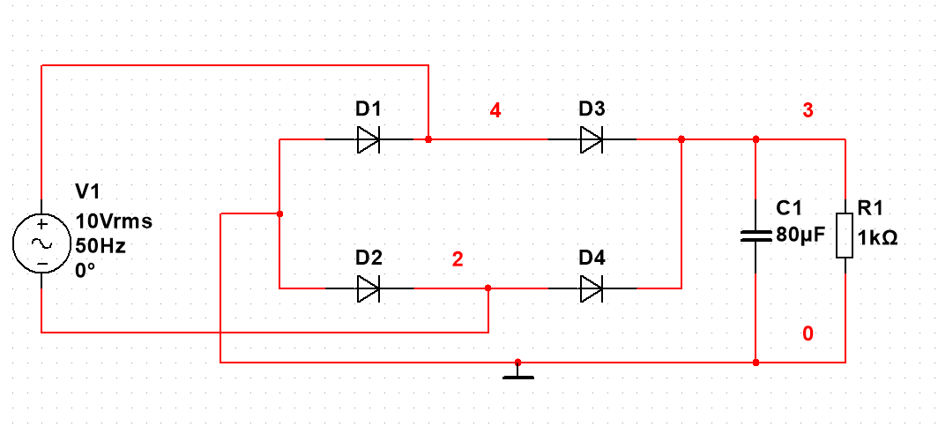**

Рисунок 14 – схема мостового выпрямителя с фильтром***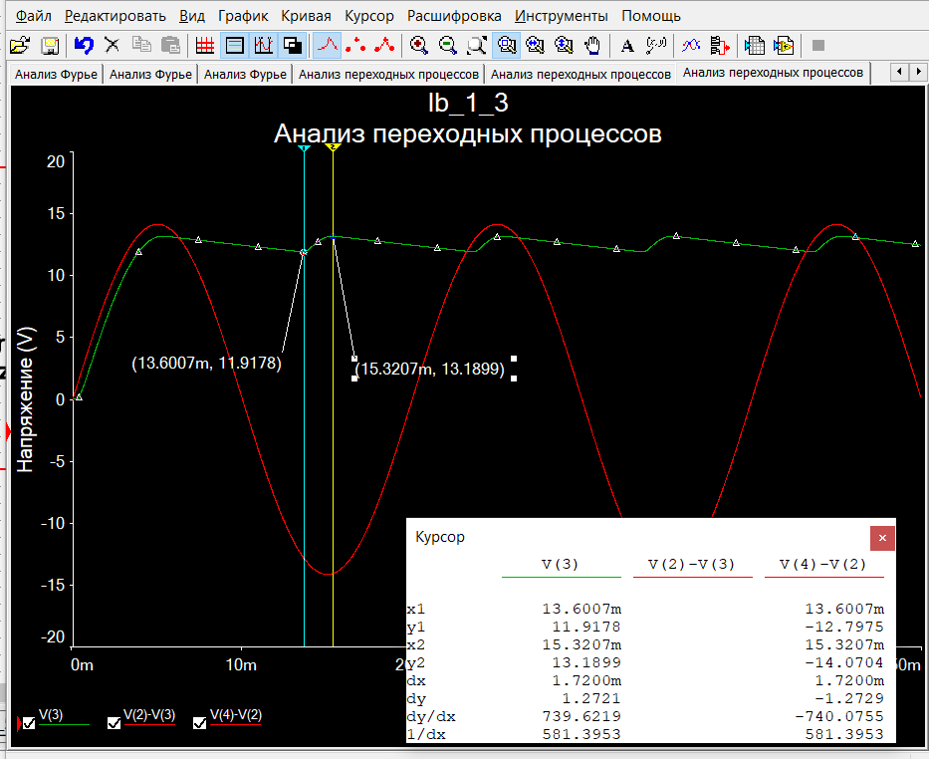***

Рисунок 15 – форма напряжений и угол отсечки мостовой схемы с фильтром

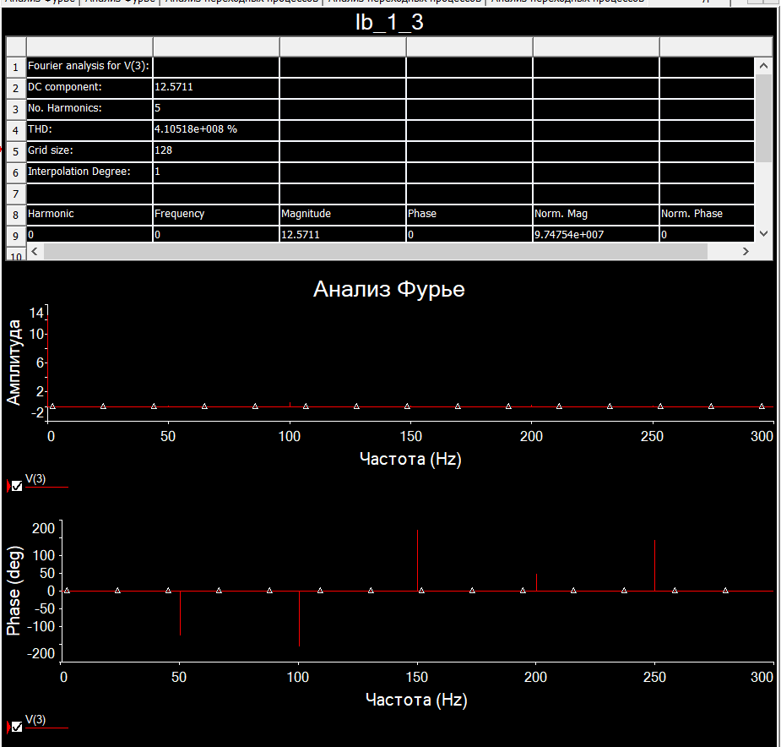

Рисунок 16 – анализ Фурье мостовой схемы с фильтром

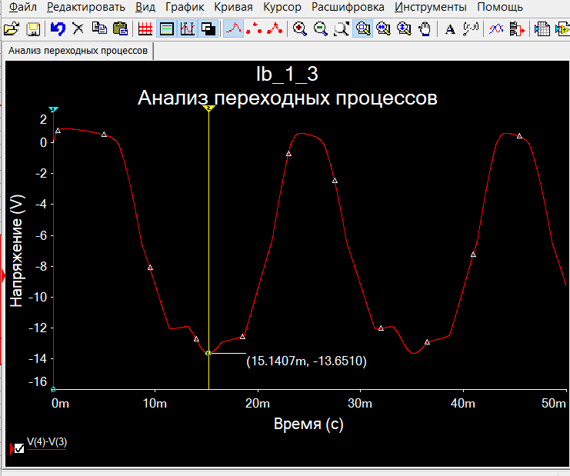

Рисунок 17 – форма обратных напряжений мостовой схемы с фильтром

Угол отсечки рад

Среднее значение выходного напряжения В

Среднее значение выходного напряжения по анализу Фурье В

Амплитуда первой гармоники переменной составляющей на выходе

В

Коэффициент пульсаций

Коэффициент пульсаций по анализу Фурье

Амплитудное значение тока через диод А

Обратное значение напряжения на диоде В

**Исследование сглаживающего действия фильтра LC для однополупериодной схемы**

**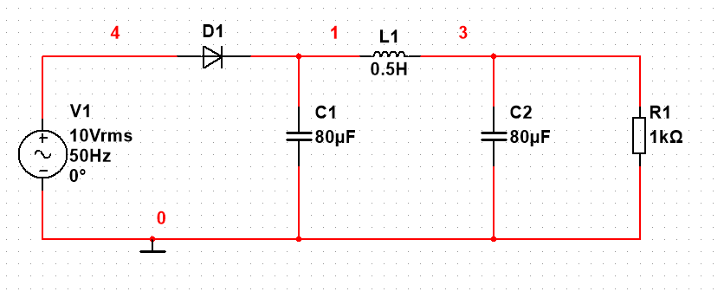**

Рисунок 19 – однополупериодная схема с П-образным фильтром

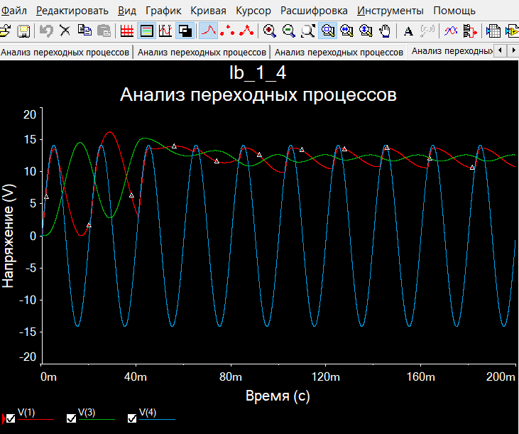

Рисунок 20 – форма напряжений однополупериодной схемы с LC-фильтром

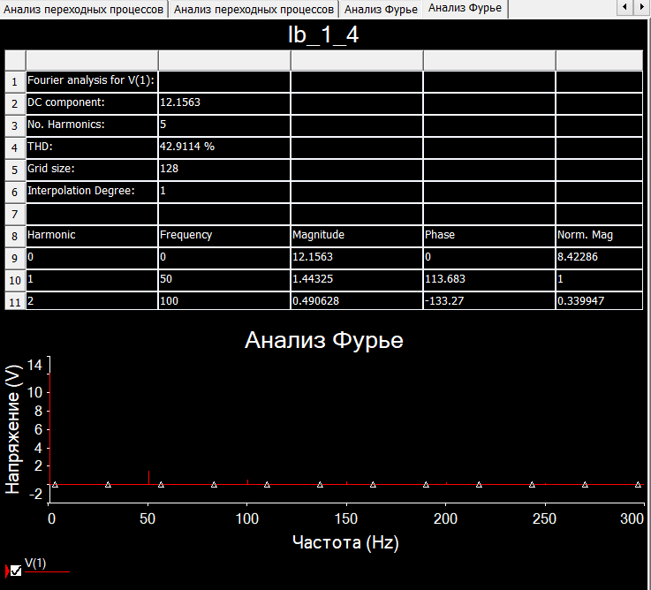

Рисунок 21 – анализ Фурье для коэффициента пульсаций на входе LC-фильтра однополупериодной схемы

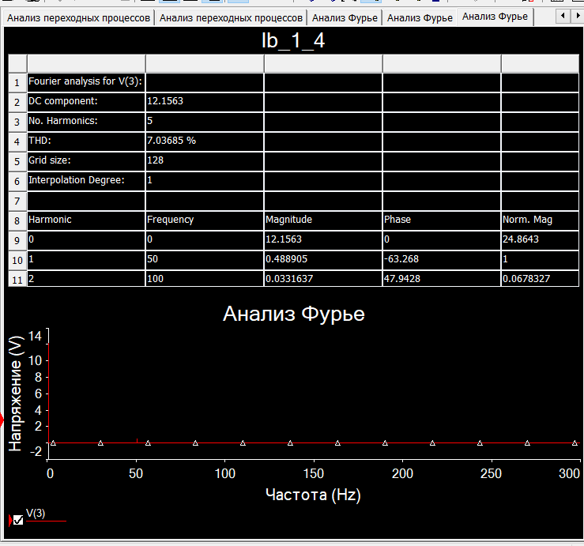

Рисунок 22 – анализ Фурье для коэффициента пульсаций на выходе LC-фильтра однополупериодной схемы

Коэффициент пульсации на входе по анализу Фурье

Коэффициент пульсации на выходе по анализу Фурье

Коэффициент сглаживания

**Исследование сглаживающего действия фильтра LC для мостовой схемы**

**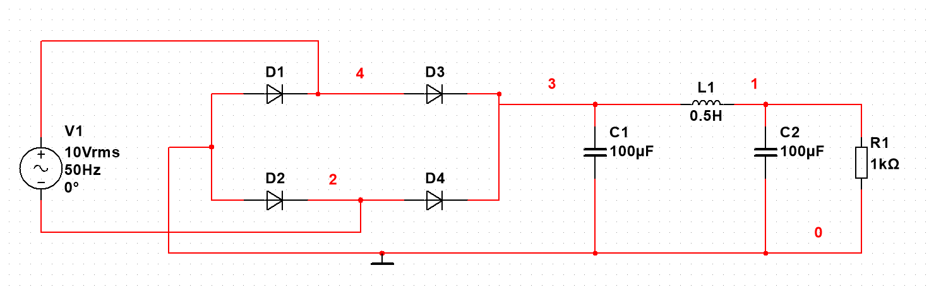**

Рисунок 23 – мостовая схема с П-образным фильтром

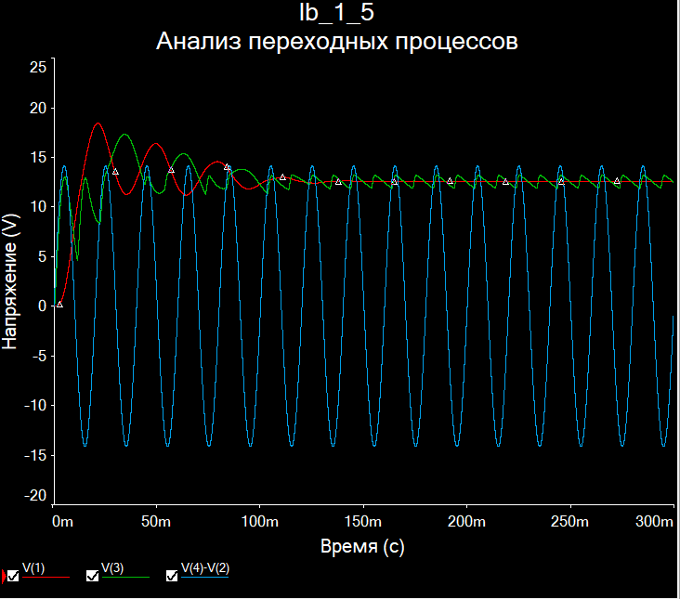

Рисунок 24 – форма напряжений мостовой схемы с LC-фильтром

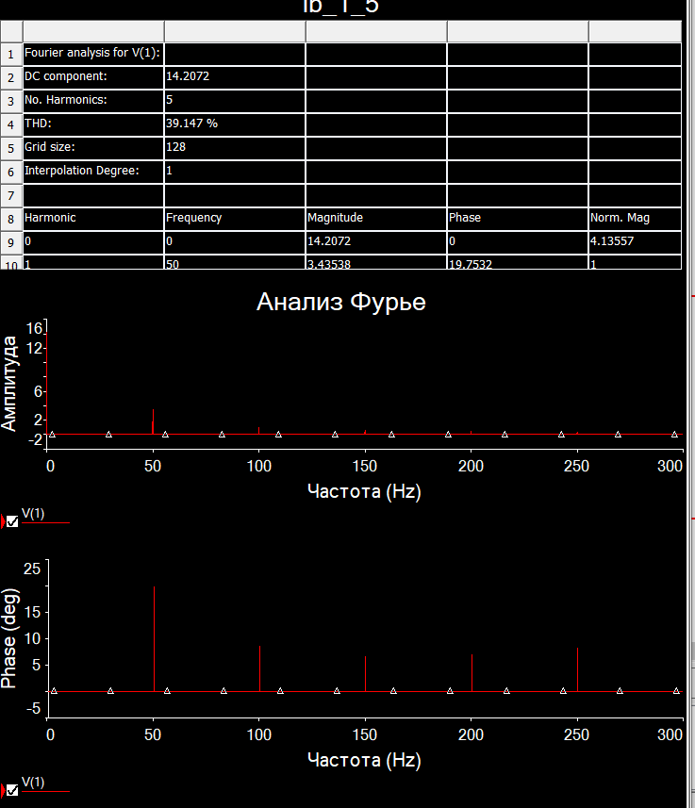

Рисунок 25 – анализ Фурье для коэффициента пульсаций на входе LC-фильтра мостовой схемы

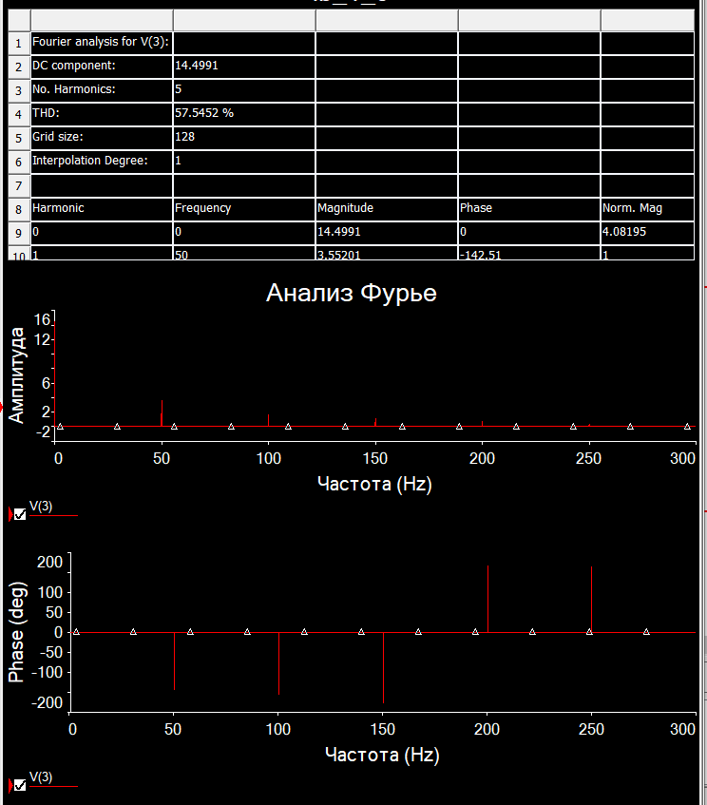

Рисунок 26 – анализ Фурье для коэффициента пульсаций на выходе LC-фильтра мостовой схемы

Коэффициент пульсации на входе по анализу Фурье

Коэффициент пульсации на выходе по анализу Фурье

Коэффициент сглаживания

**Нагрузочная характеристика однополупериодного выпрямителя с П-образным фильтром**

**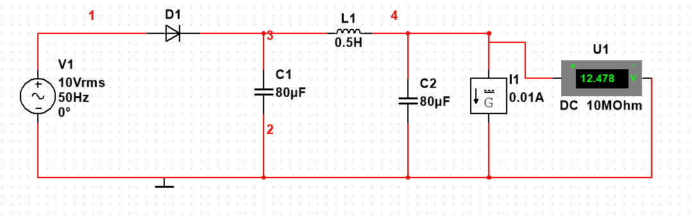**

Рисунок 27 – однополупериодная схема с П-образным фильтром для снятия нагрузочной характеристики

Таблица 2. Зависимость нагрузочной характеристики от тока

|  |  |  |  |  |  |  |  |  |  |  |  |
| --- | --- | --- | --- | --- | --- | --- | --- | --- | --- | --- | --- |
| Ток А | 0,01 | 0,025 | 0,05 | 0,075 | 0,1 | 0,125 | 0,15 | 0,175 | 0,2 | 0,225 | 0,25 |
| Напряжение В | 12,4 | 10,5 | 8,9 | 6,9 | 5,5 | 4,2 | 3,1 | 1,8 | 0,98 | 0,3 | 0,01 |

Рисунок 28 – график зависимости нагрузочной характеристики от тока

Выходное дифференциальное сопротивление выпрямителя

Ом

Ом

**Нагрузочная характеристика мостового выпрямителя с П-образным фильтром**

**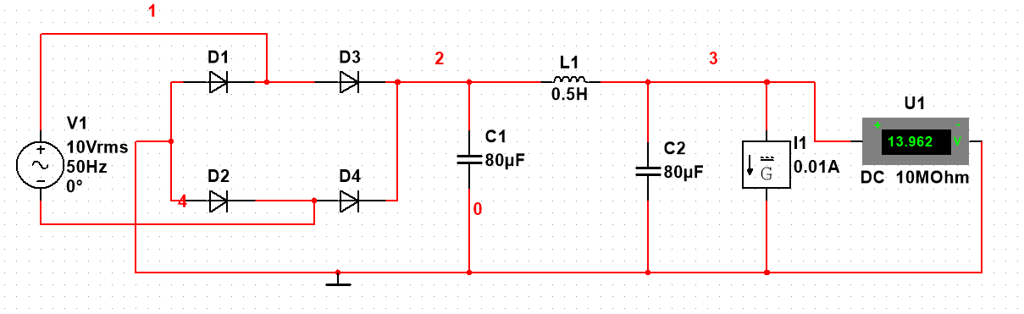**

Рисунок 29 – мостовая схема с П-образным фильтром для снятия нагрузочной характеристики

Таблица 3. Зависимость нагрузочной характеристики от тока

|  |  |  |  |  |  |  |  |  |  |  |  |
| --- | --- | --- | --- | --- | --- | --- | --- | --- | --- | --- | --- |
| Ток А | 0,01 | 0,050 | 0,100 | 0,150 | 0,200 | 0,250 | 0,300 | 0,350 | 0,400 | 0,450 | 0,500 |
| Напряжение В | 13,96 | 11,03 | 9,61 | 8,66 | 8,00 | 7,58 | 7,33 | 7,13 | 7,02 | 6,89 | 6,74 |
| Ток А | 0,550 | 0,600 | 0,650 | 0,700 | 0,750 | 0,800 | 0,850 | 0,900 | 0,950 | 1,000 |  |
| Напряжение В | 6,61 | 6,56 | 6,37 | 6,24 | 6,18 | 6,07 | 5,87 | 5,76 | 5,63 | 5,51 |  |

**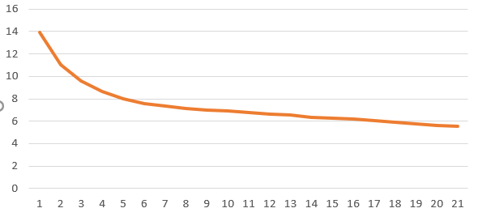**

Рисунок 30 – график зависимости нагрузочной характеристики от тока

Выходное дифференциальное сопротивление выпрямителя

Ом

Ом

**Мостовая схема с фильтром и стабилизатором напряжения**

****

Рисунок 31 – мостовая схема с фильтром и стабилизатором напряжения

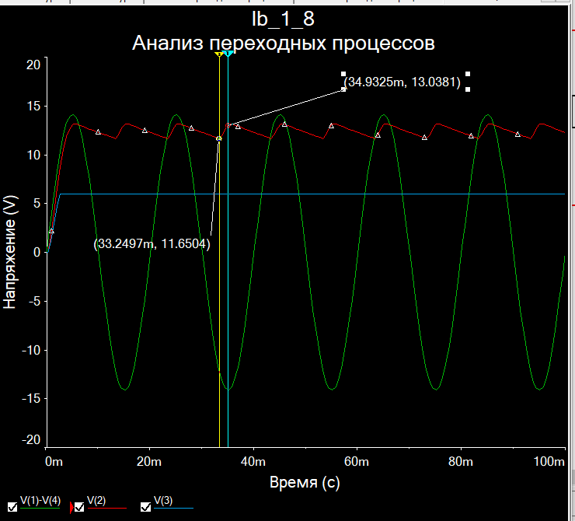

Рисунок 32 – форма напряжений мостовой схемы со стабилизатором

В

В

**Снятие нагрузочной характеристики стабилизатора и определение коэффициента стабилизации**

****

Рисунок 33 – мостовая схема со стабилизатором для снятия нагрузочной характеристики

Таблица 4. Зависимость нагрузочной характеристики от тока

|  |  |  |  |  |  |  |  |  |  |  |  |
| --- | --- | --- | --- | --- | --- | --- | --- | --- | --- | --- | --- |
| Ток mА | 4 | 6 | 8 | 10 | 12 | 14 | 16 | 18 | 20 | 22 | 24 |
| Напряжение В | 5,99 | 5,986 | 5,982 | 5,976 | 5,968 | 5,951 | 5,753 | 5,151 | 4,271 | 3,387 | 2,504 |

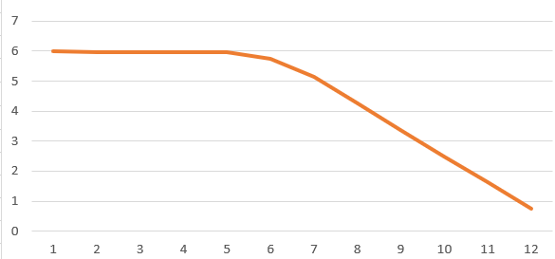

Рисунок 34 – график зависимости нагрузочной характеристики от тока

Выходное сопротивление стабилитрона

Коэффициент стабилизации

**Вывод:** в результате выполнения лабораторной работы были выявлены основные характеристики и параметры выпрямительных систем и стабилизаторов напряжения**.**